Manuel pédagogique de l’animation numérique
« La machine à remonter le temps : la ligne LGV au service de la paléontologie »
Une tâche complexe sur les climats du passé

Intégration dans les programmes :
Cycle 4
Thème 1 :  La planète Terre, l’environnement et l’action humaine  Quelques phénomènes météorologiques et climatiques : les changements climatiques passés | Compétences travaillées | Domaine du socle
 | Pratiquer des démarches scientifiques  Interpréter des résultats et en tirer des conclusions.  Proposer une ou des hypothèses pour résoudre un problème ou une question. Concevoir des expériences pour la ou les tester.  Communiquer sur ses démarches, ses résultats et ses choix, en argumentant. | Domaine 4  Domaine 2  Domaine 1
 | Utiliser des outils et mobiliser des méthodes pour apprendre  Apprendre à organiser son travail  Identifier et choisir les outils et les techniques pour garder trace de ses recherches (à l’oral et à l’écrit). | Domaine 2
 | Pratiquer des langages  Lire et exploiter des données présentées sous différentes formes : tableaux, graphiques, diagrammes, dessins, conclusions de recherches, cartes heuristiques, etc.  Représenter des données sous différentes formes, passer d’une représentation à une autre et choisir celle qui est adaptée à la situation de travail. | Domaine 1  Domaine 4
 | Utiliser des outils numériques  Utiliser des logiciels d’acquisition de données, de simulation et des bases de données. | Domaine 2
 | Adopter un comportement éthique et responsable  Comprendre les responsabilités individuelle et collective en matière de préservation des ressources de la planète (biodiversité, ressources minérales et ressources énergétiques) et de santé.  Distinguer ce qui relève d’une croyance ou d’une idée et ce qui constitue un savoir scientifique. | Domaine 3  Domaine 4  Domaine 5
 | Se situer dans l’espace et dans le temps  Situer l’espèce humaine dans l’évolution des espèces.  Appréhender différentes échelles de temps géologique et biologique | Domaine 5  Domaine 4

Documents pour l’élève

En un lieu donné, les climats ont-ils toujours été les mêmes qu’aujourd’hui ?

Consignes
A l'aide de l'animation « la machine à remonter le temps : la ligne LGV au service de la paléontologie » et du tableau ci-dessous racontez l'histoire des paysages et des climats près de Poitiers sur les 150 derniers millions d'années.

Tableau récapitulatif de certains êtres vivants et de leur milieu de vie :
Être vivant Actuel |  | 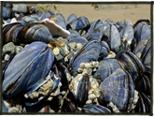 | 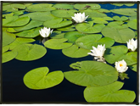 | 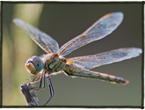 | 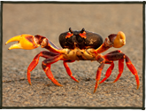
 | Nautile | Moules | Nénuphar | Libellule | Crabe des mangroves | Requin
Milieu de vie | Océan | Littoral | Étangs et rivières calmes | Étangs et rivières | Mangroves* | Océan
Aire de répartition | De l’océan Indien aux îles Fidji et à l’Australie. Ils abondent à environ 400 mètres de profondeur ** | Sous quasiment toutes les latitudes. | Différentes espèces présentes sur tous le globe sauf dans les régions très froides. | Différentes espèces présentes sur tous le globe sauf dans les régions très froides. | Zone de balancement des marées des régions tropicales. | Zones côtières chaudes (principalement tropicales)

*mangrove : La mangrove est un écosystème de marais maritime comprenant des végétaux spécifiques « arbres surtout », ne se développant que dans la zone de balancement des marées des régions tropicales.
** Sources : http://www.aquarium-larochelle.com)

Documents pour le professeur

Ce travail peut être proposé en individuel ou en équipe.
Aide méthodologique :
Pour des élèves ayant des difficultés on peut proposer à la demande le questionnement progressif suivant afin de leur apporter une aide : (ces questions peuvent être données chacune séparément)
1- Quels sont les roches et les fossiles les plus anciens ? Pourquoi ?
2- Classez les fossiles découverts du plus ancien au plus récent en indiquant une période en millions d'années.
3- Indiquez l'animal actuel qui ressemble le plus à chacun des fossiles découverts.
4- A partir du « tableau récapitulatif de certains êtres vivants et de leur milieu de vie » et de la réponse précédente que pouvez dire des différents climats dans la région de Poitiers ?

Réponse possible :
NB : les élèves peuvent aussi répondre sous la forme d’un tableau ou d’un schéma).
Sur le site de construction de la LGV, aux environs de Poitiers on trouve une succession de roches et de fossiles.
Les roches les plus anciennes sont les plus profondes. On constate que les roches datant de 150 millions d'années contiennent des fossiles d’ammonites. Les animaux actuels les plus proches sont les nautiles que l'on trouve surtout dans l'océan indien.
Les roches datant de 100 millions d'années contiennent des fossiles littoraux, puis continentaux puis des crabes de mangroves. On peut donc dire que la mer s'est peu à peu retirée, puis est revenue. Le tout dans un environnement marécageux tropical.
Il y a 98 millions d'années, nous sommes dans un milieu océanique franc, plutôt chaud.

Documents complémentaires pour les élèves
Les documents suivants peuvent être proposés, sur leur demande, aux élèves en fonction de leurs questionnements, ou pour aller plus loin.

Aquarelle du paléoclimat du site de Jaunay-clan. (Richard Fradet) :
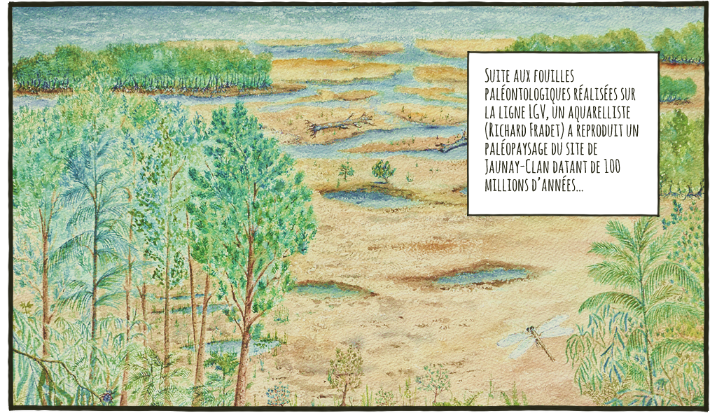

Répartition mondiale des mangroves actuelles :
(d'après Giri et al., 2010)
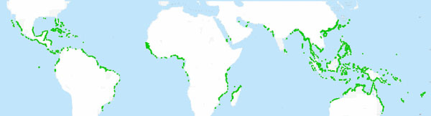

Répartition des grandes zones climatiques à la surface de la Terre :
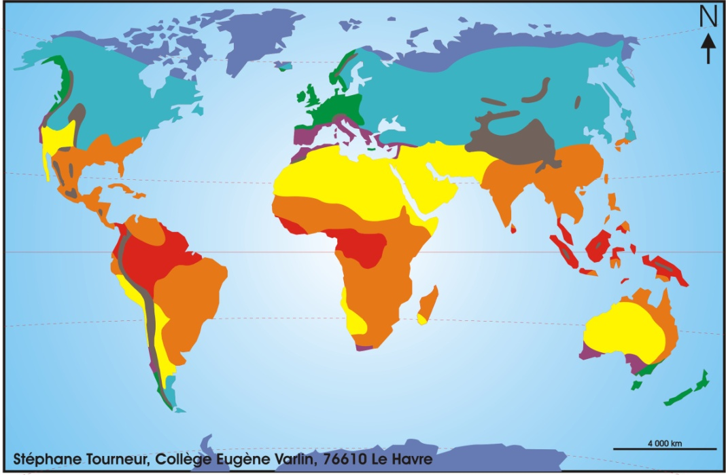

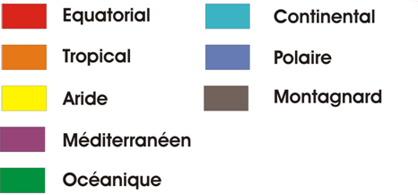
On définit le climat comme les valeurs moyennes des conditions météorologiques (température, ensoleillement, pluviométrie) qui règnent dans un lieu donné sur plusieurs dizaines d’années. A l’échelle mondiale, on a défini de grandes zones climatiques représentées sur la carte suivante.

Répartition des plaques tectoniques il y a 150 Ma (http://www.scotese.com) :
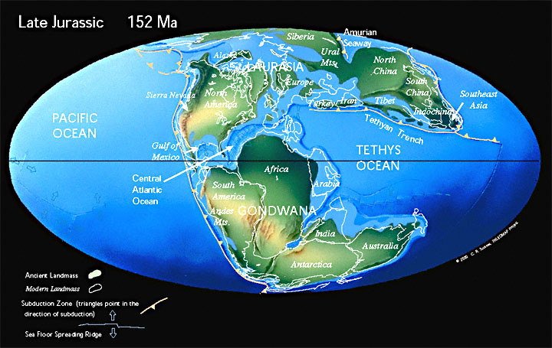

Répartition des climats au Jurassique (http://www.scotese.com)

